ANEXO FORMATO COMPONENTE FORMATIVO

PROGRAMA DE FORMACIÓN | Aprovechamiento sostenible de recursos forestales no maderables.

COMPETENCIA | 220201095: Valorar ecosistemas según normativa ambiental y  características de biodiversidad | RESULTADOS DE APRENDIZAJE | Caracterizar flora silvestre y productos forestales no maderables, según funciones ecosistémicas y criterios de conservación.

NÚMERO DEL COMPONENTE FORMATIVO | 01
NOMBRE DEL COMPONENTE FORMATIVO | Características de los recursos forestales no maderables.
BREVE DESCRIPCIÓN | Este componente aborda la flora silvestre y los recursos no maderables del bosque con potencial de aprovechamiento sostenible. Permite conocer sus características, funciones ecosistémicas, clasificación y aspectos clave para realizar inventarios florísticos, fortaleciendo así las habilidades necesarias para identificar y proponer alternativas productivas responsables con el entorno natural.
PALABRAS CLAVE | Productos forestales no maderables, recursos forestales no maderables, flora silvestre, ecosistema.

ÁREA OCUPACIONAL | Ocupaciones técnicas relacionadas con las ciencias naturales y aplicadas.
IDIOMA | Español

- TABLA DE CONTENIDOS

Introducción 2
1. Ecosistema 3
1.1 Elementos de los ecosistemas 3
1.2 Relaciones 4
1.3 Funciones ecológicas y contribuciones no materiales 5
1.4 Principios de conservación de biodiversidad 6
2. Flora silvestre 7
2.1 Clasificación y características generales 8
2.1.1 Clasificación según interés científico 8
3. Productos forestales no maderables del bosque 9
3.1 Clasificación en función de la parte utilizada 10
3.2 Clasificación según uso final del producto 11
3.3 Valor económico, social y ecológico 13
3.4 Productos forestales no maderables aprovechados 13
3.5 Caracterización taxonómica de productos no maderables 14
3.6 Principios de taxonomía 15
4. Inventario florístico 17
4.1 Cuantificación de recursos 17
4.2 Variables 18
4.3 Métodos para la evaluación de recursos 18
4.4 Error de muestreo 19

- INTRODUCCIÓN

Introducción
El aprovechamiento de los recursos forestales no maderables representa una alternativa clave para impulsar economías sostenibles en comunidades rurales y biodiversas como las que existen en Colombia. Este componente formativo está orientado a proporcionar una comprensión integral de la flora silvestre y los productos que se pueden obtener del bosque sin recurrir a la tala de árboles, promoviendo prácticas que respetan la biodiversidad y fortalecen el vínculo entre cultura y naturaleza.

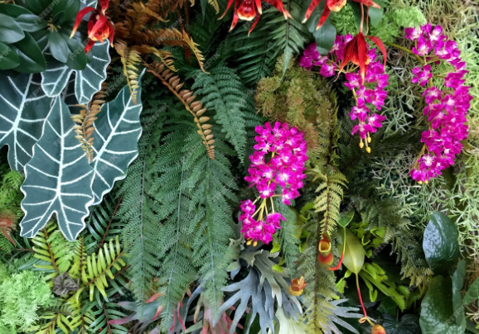 | A través del estudio de este componente, los aprendices conocerán las principales características ecológicas, sociales y económicas de estos recursos, así como los principios de conservación, clasificación, métodos de inventario florístico y taxonomía. Estos conocimientos son fundamentales para valorar los ecosistemas de forma responsable, identificar oportunidades productivas sostenibles y aplicar criterios técnicos para el uso racional de la biodiversidad, respetando el saber ancestral y las normativas ambientales vigentes.

Este proceso formativo permite desarrollar habilidades que fomentan la participación activa en proyectos de biocomercio, conservación del entorno natural y construcción de cadenas productivas que agreguen valor a productos tradicionales. En consecuencia, se abren oportunidades para la innovación, el emprendimiento y el fortalecimiento de la identidad cultural en armonía con la protección de los ecosistemas.

- DESARROLLO DE CONTENIDOS

Ecosistema
Los ecosistemas se definen como un conjunto de factores, elementos y organismos que interactúan de forma constante y presentan una estructura y composición determinadas por condiciones abióticas, como el clima, el agua, el suelo y la geología, entre otros factores que influyen en la forma en que se asocian las comunidades vegetales y animales (CORNARE, 2021).

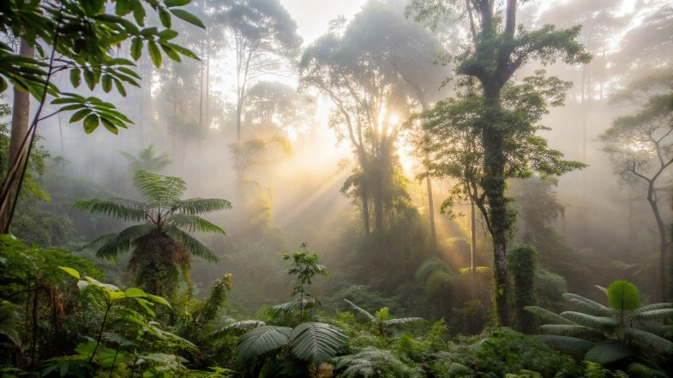

Elementos de los ecosistemas
Un ecosistema está compuesto por elementos bióticos y abióticos, los cuáles al relacionarse constituyen los servicios que pueden brindar a su entorno:

PESTAÑAS
Elementos bióticos | Comprende el conjunto de seres vivos presentes en un ecosistema, incluyendo la fauna, la flora, los microorganismos y los seres humanos. | 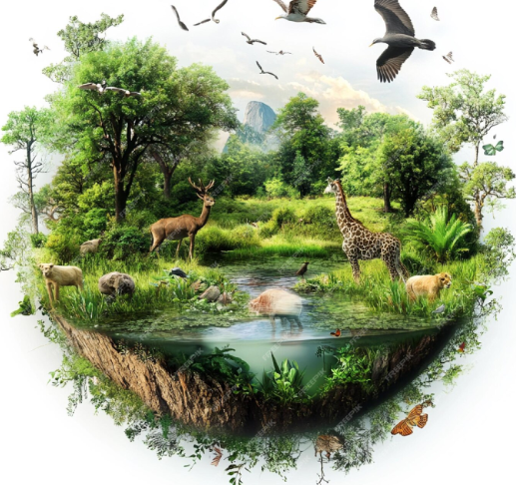
Elementos abióticos | Incluye elementos como el agua, el suelo, el clima y el paisaje, los cuales otorgan características particulares a cada ecosistema y permiten el establecimiento de diversas interacciones entre los organismos y su entorno | 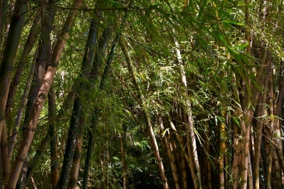

Relaciones
Para sobrevivir y reproducirse, los organismos establecen distintos tipos de relaciones que, según su naturaleza, se dividen en dos categorías: las que ocurren entre individuos de la misma especie, denominadas relaciones intraespecíficas, y las que se forman con individuos de otras especies, conocidas como relaciones interespecíficas (Universidad Nacional Autónoma de México, 2017). A continuación, se describen las principales relaciones interespecíficas e intraespecíficas:

Slide
Mutualismo | Relación entre organismos de diferentes especies en la que ambos se benefician, mejorando sus condiciones de vida. | 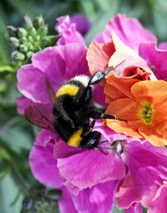
Comensalismo | Un organismo se beneficia de otro de una especie distinta sin causarle daño ni beneficio. | 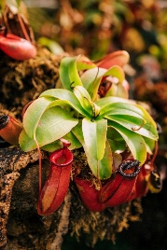
Parasitismo | Un organismo vive sobre o dentro de otro de una especie diferente; el parásito se beneficia y el hospedador se ve perjudicado. Ejemplo: hongos parásitos. | 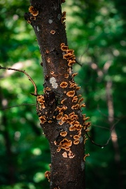
Cooperación | Individuos de una misma especie se unen para fines de alimentación, reproducción y sobrevivencia en su ecosistema. | 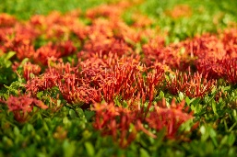
Competencia por espacio (interespecíficas) | Dos individuos de distintas especies compiten por ocupar un mismo espacio dentro de su hábitat. | 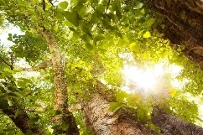
Competencia por espacio (intraespecíficas) | Miembros de una misma especie disputan el uso de un área determinada dentro de su hábitat. | 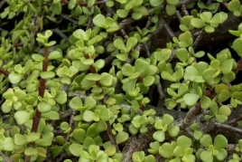

1.3 Funciones ecológicas y contribuciones no materiales
La flora silvestre y los productos forestales no maderables (PFNM) desempeñan un papel fundamental en la conservación y el mantenimiento de las funciones ecológicas, así como en las contribuciones no materiales. Entre estas se destacan:

Slide o pestañas
Regulación climática | Contribuye al control de las condiciones climáticas locales y globales mediante la captura de carbono, la regulación de la temperatura y la prevención de fenómenos de variabilidad climática. |   https://www.freepik.es/vector-gratis/ilustracion-sequia-diseno-plano_173463095.htm - fromView=search&page=2&position=0&uuid=01420afb-1455-4a85-ba93-fc62885f928a&query=plantas+clima
Control de erosión | La cobertura vegetal permite estabilizar los suelos, reducir la erosión hídrica y disminuir la incidencia de fenómenos tanto naturales como de origen humano. | 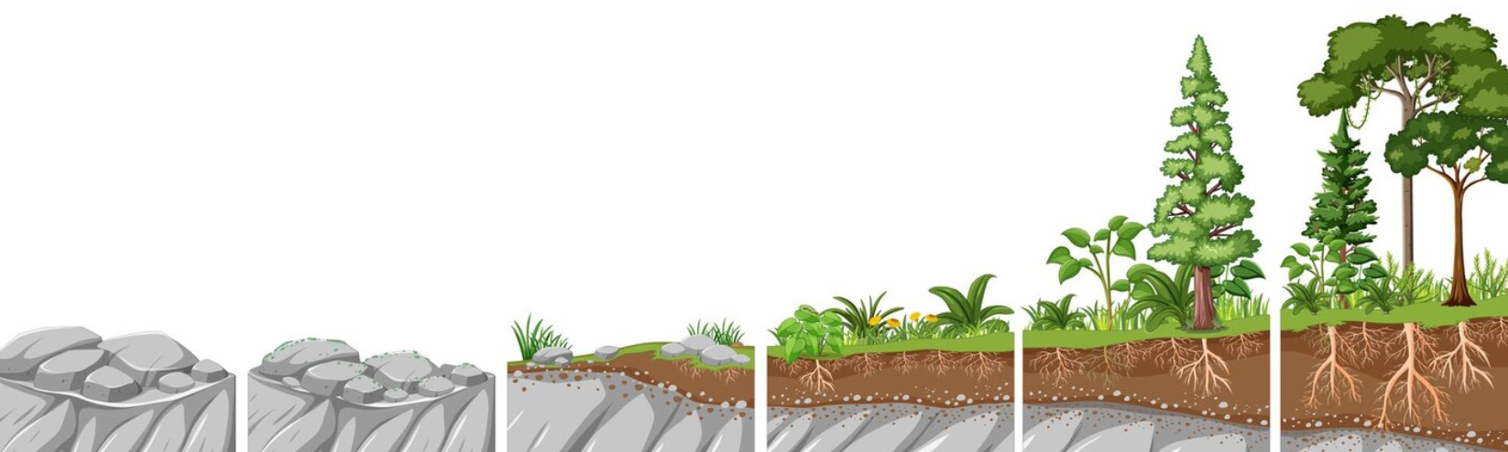  https://www.freepik.es/vector-gratis/grafico-educativo-sobre-especies-pioneras_26214088.htm#from_element=cross_selling__vector
Disponibilidad de hábitat | Favorece la conservación de nichos ecológicos, garantiza la oferta de alimento para diversas especies y fortalece la conectividad ecológica entre ecosistemas. | 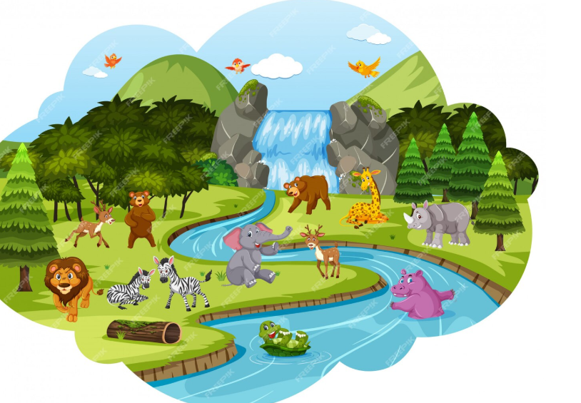  https://www.freepik.es/vector-premium/animales-escena-bosque_2988049.htm#fromView=search&page=1&position=28&uuid=2ccdf071-5cc6-4c60-a768-c9145c96e233&query=ecosistema
Formación de suelos | Incluye el aporte de materia orgánica, el incremento de la actividad biológica y la mejora en la fertilidad del suelo. | 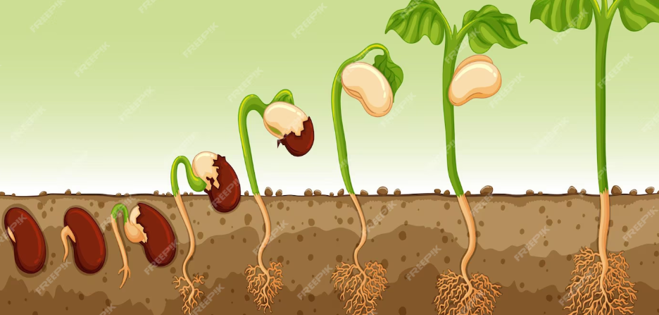  https://www.freepik.es/vector-premium/nuevo-diagrama-que-muestra-planta-que-crece-sobre-fondo-blanco_401105526.htm#fromView=search&page=1&position=36&uuid=120b945e-756a-4e7d-bb0d-28c8b5205e3e&query=fertilidad+suelo
Calidad y regulación hídrica | Participa en la regulación del ciclo hidrológico, el control de los flujos de agua y la preservación de las rondas hídricas. | 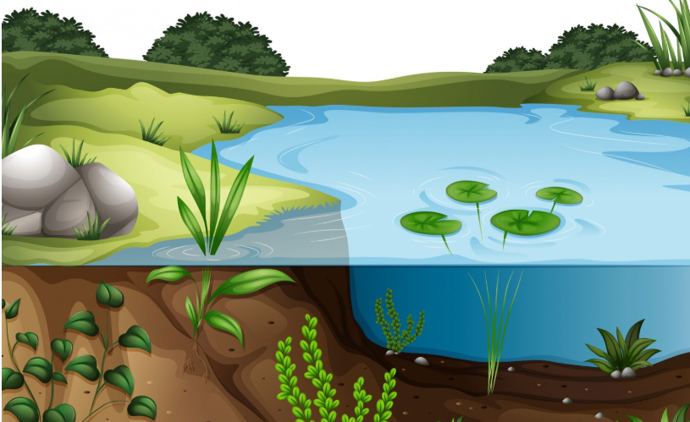  https://www.freepik.es/vector-gratis/escena-paisaje-natural-entorno_5115419.htm#fromView=search&page=1&position=11&uuid=ec14906c-82bb-444e-a10a-d7e8657ff792&query=agua+y+plantas

Las contribuciones no materiales de los ecosistemas asociados a los recursos forestales no maderables:

Acordeón
Identidad cultural y arraigo | Permiten mantener y aplicar prácticas asociadas a las riquezas culturales de distintas comunidades, fortaleciendo su identidad y sentido de pertenencia.
Cohesión social | Fomentan el trabajo colectivo, la preservación de saberes tradicionales y la creación de oportunidades económicas basadas en el uso sostenible de los recursos.
Valores espirituales | Favorecen espacios de conexión espiritual, fortalecen la identidad y la memoria cultural, y promueven el respeto por la naturaleza.
Significado simbólico | Permiten conservar memorias colectivas a través de productos elaborados con valor cultural, histórico o espiritual.
Inspiración | Sirven como fuente de inspiración para el diseño de patrones tradicionales y el desarrollo de productos innovadores vinculados a la cultura local.

Principios de conservación de biodiversidad

Según lo establecido por la FAO (2021), los principios de conservación de la biodiversidad comprenden el uso sostenible y el acceso equitativo de los beneficios, con enfoques participativos, de precaución y adaptación:

Slide
Enfoque ecosistémico y de paisaje | La gestión debe integrar diversos sectores y niveles territoriales, considerando la complejidad ecológica y los saberes tradicionales. |   https://www.freepik.es/imagen-ia-premium/oso-marron-bebiendo-arroyo-peces-nadando-debajo-generativa-ai-xa_408273385.htm - fromView=search&page=6&position=30&uuid=7dbc1f11-05ed-4096-bf21-02c045286a05&query=ecosistema
Precaución y prevención | Se deben implementar medidas estratégicas preventivas frente a posibles amenazas a la biodiversidad. |   https://www.freepik.es/foto-gratis/retrato-exterior-ninos-dia-mundial-medio-ambiente_25068780.htm#fromView=search&page=1&position=4&uuid=a4274cb1-7cbc-40db-a0f2-44d9168ec72e&query=ecosistema+cuidado
Enfoque participativo e inclusión de saberes | Es fundamental incluir a comunidades indígenas y locales, cuyas experiencias y conocimientos son clave para lograr soluciones equitativas y eficaces. | 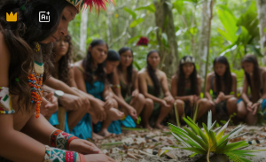  https://www.freepik.es/imagen-ia-premium/maya-visual-autentica-rico-tapiz-cultura-pueblos-mayas-mostrando-lo-atemporal_138099226.htm - fromView=search&page=1&position=23&uuid=99a65330-4c1c-4d18-8e9f-63e7d313c279&query=ecosistema+indigena
Gestión adaptativa y aprendizaje continuo | Se promueve la investigación, el monitoreo y el ajuste constante de estrategias, siguiendo lineamientos de organismos como la FAO. | 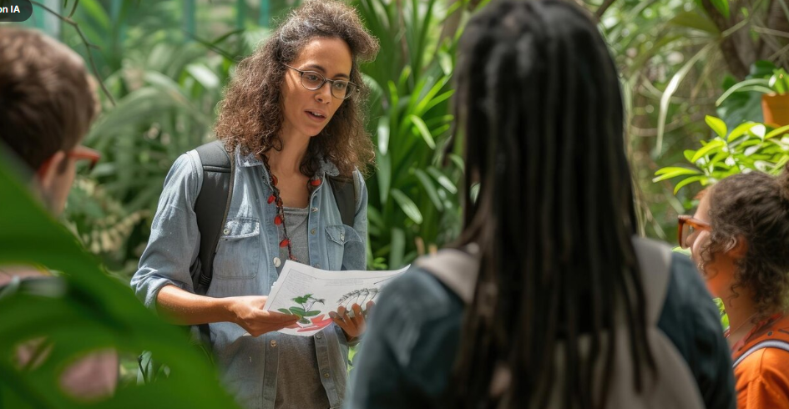  https://www.freepik.es/imagen-ia-premium/ensenador-cualificado-que-habla-ensena-sobre-medio-ambiente-sostenible_198148100.htm#fromView=search&page=1&position=18&uuid=c6568de9-2c72-491b-8004-9d227eaee6ba&query=ecosistema+aprender+adultos

Flora silvestre

La flora silvestre según lo descrito en el Decreto 690 de 2021, se define como:

Conjunto de especies e individuos vegetales del territorio nacional que no se han plantado o mejorado por el hombre, presentes en ecosistemas naturales diferentes al bosque natural. Incluye la flora acuática. | 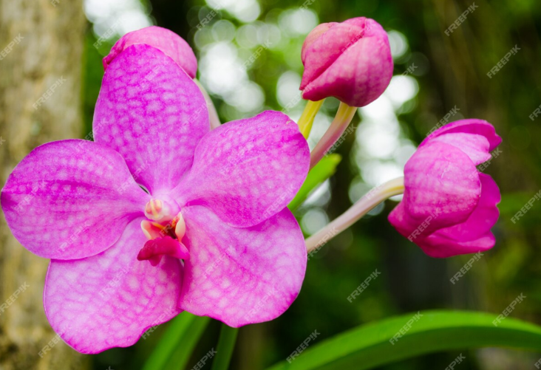  https://www.freepik.es/fotos-premium/orquidea-rosa_3436832.htm#fromView=search&page=1&position=6&uuid=6ba583e5-6b6b-4280-adc6-f1610658d695&query=orquidea

El Ministerio de Ambiente y Desarrollo Sostenible (MADS), a través del Decreto 690 de 2021, establece que los productos forestales no maderables deben ser reglamentados con el fin de facilitar su adquisición y garantizar el derecho al manejo sostenible de los ecosistemas naturales. Esta reglamentación incluye la flora silvestre, considerada un componente ambiental clave de la biodiversidad colombiana, compuesta en su mayoría por especies autóctonas.

Productos forestal no maderables del bosque: bienes de origen biológico distintos de la madera y la fauna, que se obtienen de las variadas formas de vida de la flora silvestre, incluidos los hongos, y que hacen parte de los ecosistemas naturales. | 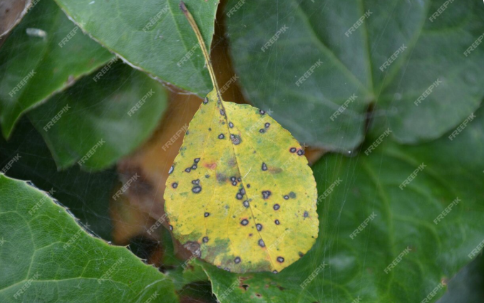  https://www.freepik.com/premium-photo/close-up-green-leaves-plant_94052307.htm#from_element=cross_selling__photo

Clasificación y características generales

La flora silvestre comprende todo producto que no sea madera, que se produce de forma natural en los bosques y puede ser recolectado para uso humano sin necesidad de talar árboles. Su clasificación varía según los fines o propósitos de aprovechamiento. A continuación, se presenta su clasificación de acuerdo con el uso que se le da:

2.1.1 Clasificación según interés científico

A continuación, se presenta la clasificación de la flora silvestre según el interés científico:

Slide o pestañas
Especies endémicas | Son especies que solo existen en una región geográfica determinada, por lo que tienen alto valor para estudios científicos. | 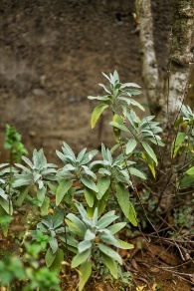
Especies amenazadas o en peligro de extinción | Estas especies requieren monitoreo y protección, y su estudio permite comprender las causas de su vulnerabilidad y las estrategias para su conservación o recuperación. | 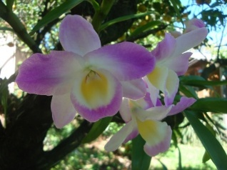
Especies indicadoras | Este tipo de especies permiten determinar el estado de un ecosistema; su presencia o ausencia es clave para estudios ecológicos. | 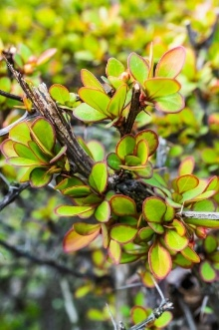
Especies útiles en bioprospección | Se estudian por su utilidad para generar productos de tipo farmacológico, cosmético, alimenticio o industrial, dada su riqueza en compuestos bioactivos. | 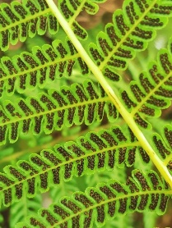
Especies clave | Tienen un papel ecológico importante en las funciones del ecosistema, en este grupo se pueden encontrar especies sombrilla o facilitadoras. | 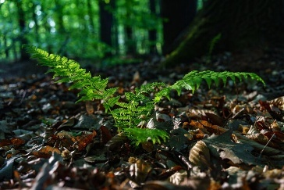

Productos forestales no maderables del bosque

Colombia es un país con una amplia biodiversidad, lo que permite la existencia de una gran variedad de productos forestales no maderables (PFNM). El conocimiento sobre estos productos ha sido transmitido oralmente de generación en generación y, en la actualidad, están siendo objeto de investigación por su potencial para contribuir al bienestar humano. | 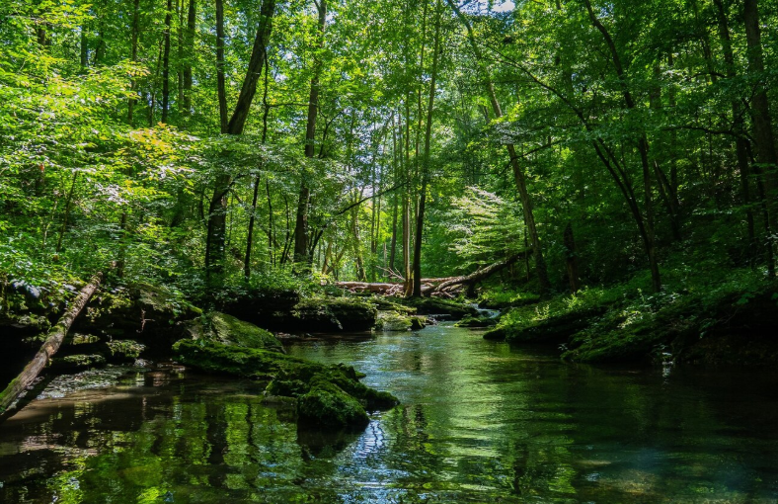  https://www.freepik.es/foto-gratis/hermosos-paisajes-rio-rodeado-vegetacion-bosque_16026988.htm#fromView=search&page=1&position=13&uuid=336196fb-2c20-42aa-8c27-c46e637284b5&query=biodiversidad

En este contexto, recolectores, comunidades indígenas, pobladores rurales, afrodescendientes y otras personas que dependen de los PFNM los agrupan según su potencial de comercialización y las posibles cadenas productivas en las que pueden insertarse. A continuación, se presenta una tabla que recoge esta forma de clasificación (Ministerio de Ambiente y Desarrollo Sostenible et al., 2020).

 | Clasificación de productos no maderables del bosque y sus cadenas productivas  Se invita a leer el documento Clasificación de productos no maderables del bosque y sus cadenas productivas, donde se aborda una recopilación detallada de especies vegetales que no producen madera como producto principal, pero que tienen un alto valor económico, social o ecológico.

3.1 Clasificación en función de la parte utilizada
Por otro lado, el aprovechamiento de los recursos forestales no maderables del bosque también se clasifica en función de la parte utilizada, las cuales pueden ser: raíces, hojas, corteza, etc. (FAO, 1997). Los tipos de recursos y partes vegetales son:

Tarjetas
Propágulos - reproductivos | Fruto  Nuez/semilla  Semilla oleaginosa | 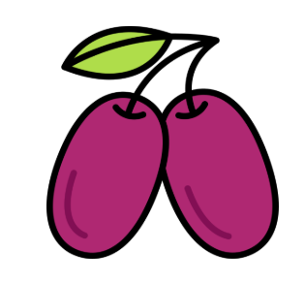  https://www.freepik.es/icono/fruta_15676723#fromView=search&page=1&position=7&uuid=735b94d0-3ea5-499a-ba4f-d9e316531a1b
Exudados vegetales | Resina  Savia |   https://www.freepik.es/icono/arbol-otono_6635515#fromView=search&page=1&position=19&uuid=4e7bbf53-0c17-4245-9802-f0dbde75783a
Estructuras vegetales | Tronco, partes verdes, flores, hojas, raíz, corteza, tubérculo, yemas apicales, brotes, tallos. |   https://www.freepik.es/icono/tronco_4950869#fromView=search&page=1&position=13&uuid=69713434-434b-48f2-8c23-0b5366d773ff

3.2 Clasificación según uso final del producto
A continuación, se presenta un video sobre la clasificación de los Productos Forestales No Maderables (PFNM) según su uso final, destacando sus principales categorías y aplicaciones:

VIDEO

Otro factor que se debe tener en cuenta al hablar sobre los productos forestales no maderables es su aplicación en diferentes áreas de la sociedad actual. A continuación, se presentan algunos de ellos y en qué se pueden usar:

Tabla 1. PFNM vegetales y procesos de aplicación
Productos forestales maderables no renovables | Procesos aplicados
Raíces, tallos, hojas, flores, frutos y semillas. | Limpieza, clasificación, conservación y envasado.
Gomas, resinas, látex y otras sustancias similares. | Concentración, coagulación, laminado y secado de sustancias del árbol.
Hojas, flores, frutos, semillas y vainas. | Molienda, picado, pelado y machacado.
Plantillas medicinales y ornamentales. | Limpieza, clasificación, preparación, conservación y envasado.
Cañas, carrizo y juncos. | Preparación y tejido.
Raíces, tallos, hojas, flores, frutos y semillas. | Fermentación y macerado.
Nota. Tomado del Ministerio de Desarrollo Agrario y Riego (2015).

A continuación, se presentan los ejemplos de uso de productos forestales no maderables del bosque:

Yabla – Palmas | Construcción, elaboración de artesanías y ornamentos | 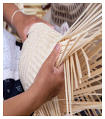  https://img.freepik.com/premium-photo/hand-make-white-bamboo-busket_55825-386.jpg?uid=R176995250&ga=GA1.1.369332785.1740165613&semt=ais_items_boosted&w=740
Resina de copal | Uso ceremonial | 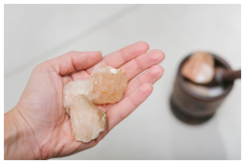  https://img.freepik.com/free-photo/human-hand-with-himalayan-salt_23-2147870973.jpg?uid=R176995250&ga=GA1.1.369332785.1740165613&semt=ais_items_boosted&w=740
Chicozapote | Extracción de látex, uso alimenticio y elaboración de golosinas | 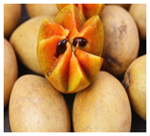  https://img.freepik.com/premium-photo/beautifully-cut-sapodilla-fruit-heap-whole-fruits_76000-13271.jpg?uid=R176995250&ga=GA1.1.369332785.1740165613&semt=ais_items_boosted&w=740
Agaves | Alimentación, bebidas, extracción de fibras y producción de destilados | 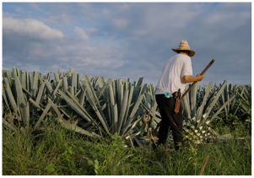  https://img.freepik.com/free-photo/back-view-farmer-straw-hat-harvesting-agave-plant-countryside_181624-49763.jpg?uid=R176995250&ga=GA1.1.369332785.1740165613&semt=ais_items_boosted&w=740
Hongos | Alimentación y aplicaciones en farmacología | 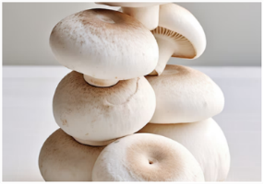  https://img.freepik.com/free-photo/view-edible-mushrooms_23-2150768120.jpg?uid=R176995250&ga=GA1.1.369332785.1740165613&semt=ais_items_boosted&w=740
Orégano | Uso culinario y extracción de aceites esenciales | 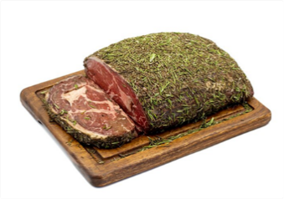  https://img.freepik.com/premium-photo/raw-ribeye-isolated-white-background-closeup-veal-ribeye-marinated-with-greens-horizontal-view_659681-4206.jpg?uid=R176995250&ga=GA1.1.369332785.1740165613&semt=ais_items_boosted&w=740
Cactáceas | Uso ornamental, alimenticio y obtención de derivados para la industria | 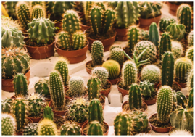  https://img.freepik.com/free-photo/lot-cactus_23-2147685444.jpg?uid=R176995250&ga=GA1.1.369332785.1740165613&semt=ais_items_boosted&w=740

Valor económico, social y ecológico
La flora silvestre y en general los productos no maderables del bosque tienen valores desde el punto de vista económico, social y ecológico. Dichos valores se describen a continuación (Humboldt, 2020; Arias y Cárdenas, 2007):
Pestañas
Económico | Representan una fuente de ingresos para diversas comunidades, complementando actividades como la agricultura, producción de alimentos, artesanías y medicina tradicional. Además, impulsan las economías locales y generan empleos. | 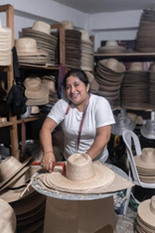
Social | Ofrecen alternativas para la subsistencia y seguridad alimentaria de comunidades rurales. Su uso está vinculado a saberes ancestrales y tradiciones culturales, lo que enriquece la bioculturalidad. | 
Ecológico | Su conservación está asociada con la protección de la biodiversidad forestal. La gestión sostenible contribuye a la regulación climática, preservación de suelos y cuencas, y disminución de la presión sobre los bosques. | 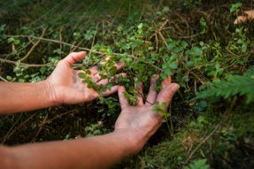

Productos forestales no maderables aprovechados
Colombia es un país de vocación agrícola, cuenta con riquezas naturales consideradas como exóticas en el mundo, con amplia demanda en los mercados y atribuciones culturales ancestrales. En el censo de estos productos llama la atención una extensa gama de frutas ubicadas en zonas geográficas especiales, como en las dos regiones costeras y el trapecio amazónico. Los frutos del bosque de alto valor nutritivo son:

Slide
Borojó | Fruto en forma de baya carnosa, de entre 7 y 12 cm de diámetro. Inicialmente verde claro, adquiere un tono pardo rojizo al madurar. | 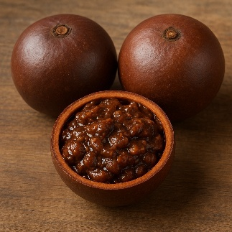  https://pixabay.com/illustrations/borojo-colombia-fruta-9702834/
Chontaduro | Fruto de una palmera amazónica. Es un alimento versátil y nutritivo, ampliamente consumido en diversas preparaciones. | 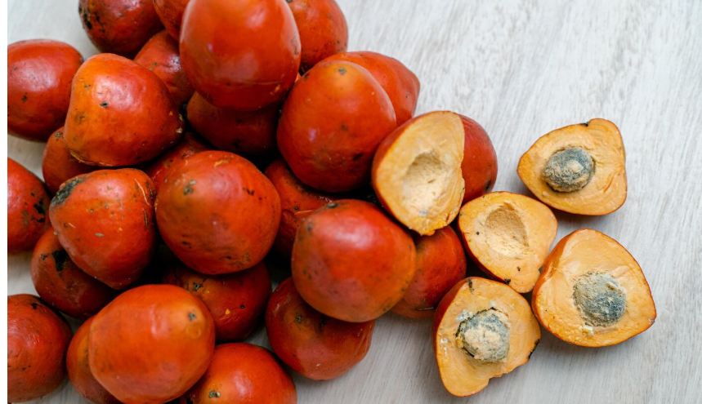  https://www.freepik.es/foto-gratis/vista-superior-frutas-enteras-divididas-dos-mesa-madera_28741141.htm#fromView=search&page=1&position=0&uuid=56e8b856-cb35-44a0-af19-ceae097169ce&query=Chontaduro
Noni | También llamado morinda, por su semejanza con la mora. Se utiliza principalmente en la elaboración de productos medicinales. | 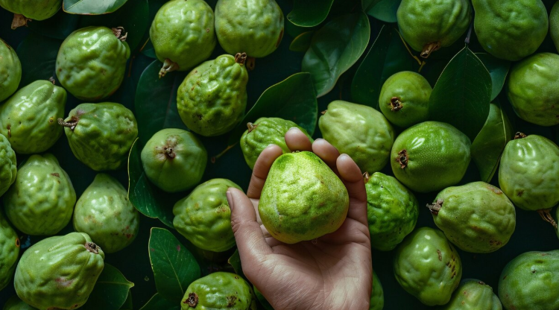  https://www.freepik.es/imagen-ia-gratis/vida-muerta-fruta-guayaba_204477050.htm#fromView=search&page=1&position=2&uuid=36ce244c-b928-42ac-ac00-74abb0e63382&query=Noni
Mangostino | Fruto con propiedades antioxidantes que favorecen la protección celular. Su alto contenido de vitaminas y minerales lo convierte en un alimento de gran valor nutricional. | 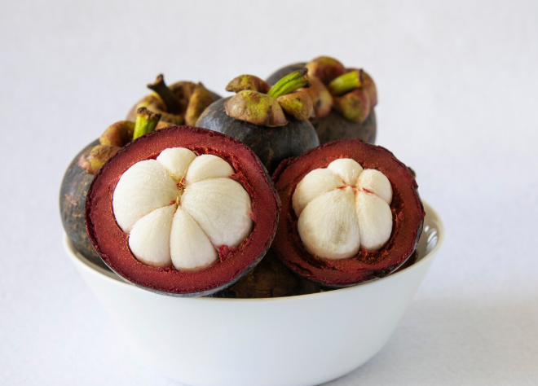  https://www.freepik.es/foto-gratis/frutas-populares-tailandesas-mangostan-fruta-tropical-segmentos-pulpa-dulce-blanca-dentro-gruesa-corteza-color-marron-rojizo_5072161.htm#fromView=search&page=1&position=7&uuid=2c0902c9-a446-4177-9820-92cfa095212f&query=Mangostino
Asaí | Pulpa rica en aceites, fibra y compuestos antioxidantes. Se emplea como materia prima en alimentos funcionales para la prevención de enfermedades. | 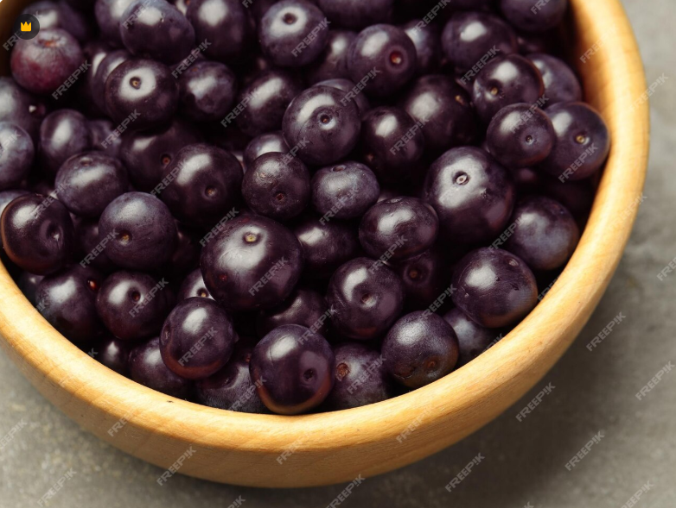  https://www.freepik.es/fotos-premium/bayas-acai-maduras-cuenco-mesa-textura-gris-encima-vista_416875046.htm#fromView=search&page=1&position=21&uuid=c5757b69-820e-4bf8-a42f-a5a1cbfabd54&query=asai
Arazá | Fruto empleado en el sector agroindustrial para producir pulpas, mermeladas, néctares, vinos, conservas y productos deshidratados. También se usa en la industria de perfumes. |   https://www.freepik.es/fotos-premium/maracuya-amarillo-aislado-sobre-fondo-blanco_22056975.htm#fromView=search&page=5&position=30&uuid=dea1529a-1fff-4e72-b77d-e2a2f6eddc3a&query=maracuya

Caracterización taxonómica de productos no maderables
El bosque es uno de los ecosistemas más afectados por las actividades humanas, entre ellas la minería, la expansión de las fronteras agropecuarias y el crecimiento urbano. Es fundamental reconocer su relevancia tanto en el ámbito económico como en el social, ya que provee numerosos bienes y servicios para las comunidades, además de su valioso aporte al campo medicinal en la actualidad.

Botánica y taxonomía
Las plantas desempeñan un papel fundamental en la conservación de los ecosistemas y en la provisión de diversos servicios ecosistémicos. Además de captar la energía solar, son responsables de la producción de oxígeno y de muchos de los recursos que se utilizan en distintas regiones. Por ello, a continuación se presentan dos definiciones clave para comprender su proceso de producción, con la invitación a explorarlo con atención.

Pestañas
Botánica | Es la disciplina que estudia, describe y clasifica las plantas y su relación entre sí y con otros organismos. Forma parte de la biología. La biología estudia el reino Plantae, es decir, las plantas, e incluye también a los reinos Fungi (hongos) y Chromista. Todos estos grupos tienen en común que no poseen cloroplastos ni presentan movilidad propia. | 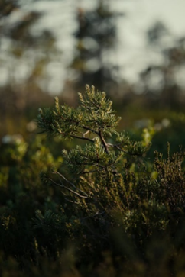
Taxonomía | Es la ciencia que trata los principios de la clasificación de los seres vivos. Comprende tres procesos fundamentales: la identificación, la nomenclatura y la clasificación de los organismos. Este proceso parte de las propiedades generales de los seres vivos hasta llegar a las más específicas. Para clasificar las plantas se consideran criterios como características anatómicas, fisiológicas, morfológicas y otras propias de cada organismo. | 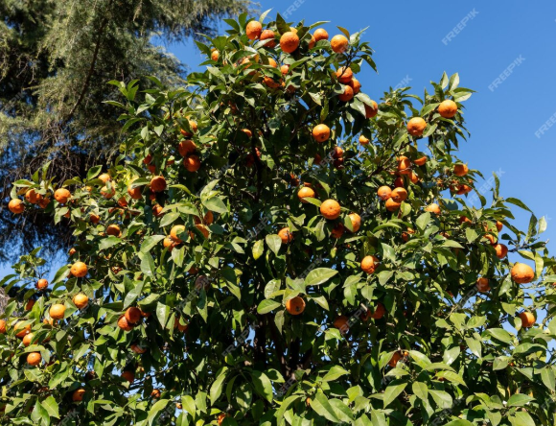  https://www.freepik.com/premium-photo/tree-with-many-oranges-it_156633985.htm#fromView=search&page=1&position=36&uuid=d5118496-15c7-4dc3-b497-ad4953cf860b&query=arbol+frutos

3.6 Principios de taxonomía
La taxonomía se encarga principalmente de nombrar a los seres vivos y organizarlos en categorías, lo que permite su clasificación con base en características compartidas. La unidad básica de esta clasificación es la especie, a partir de la cual se establecen subcategorías que facilitan su estudio y comprensión.

Figura 1. Unidad básica para clasificación taxonómica
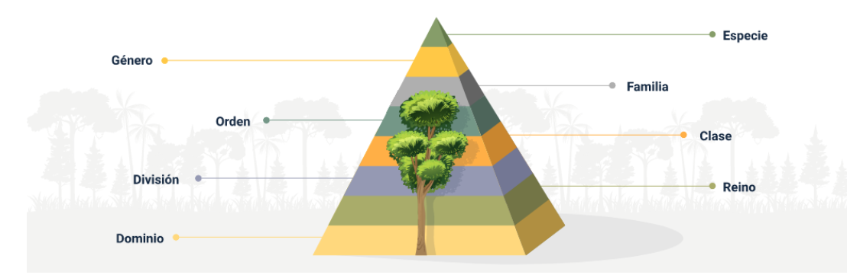

A continuación, se presenta la taxonomía de algunos productos no maderables:

Slide
Palma milpesos | Género: Oenocarpus  Orden: Arecales  Clase: Liliopsida  Filo: Tracheophyta | 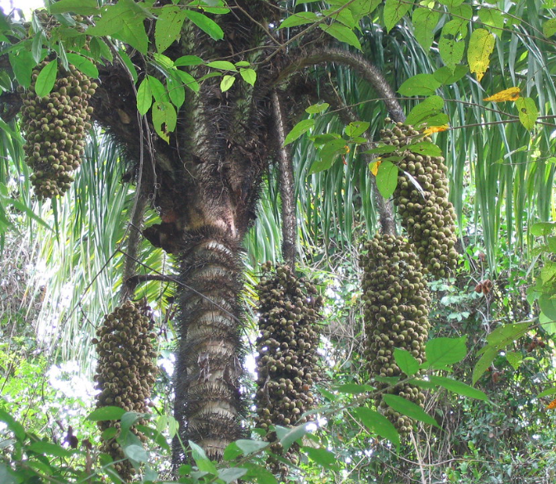  https://www.flickr.com/photos/70003850@N00/12597674
Guarumo | Género: Cecropia  Orden: Rosales  Clase: Magnoliopsida  Filo: Tracheophyta | 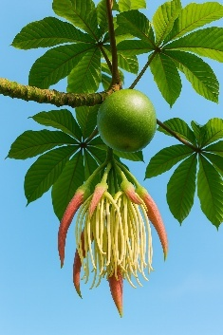  https://pixabay.com/illustrations/guarumo-colombia-arbol-three-9702862/
Árbol de caucho | Género: Ficus  Orden: Rosales  Clase: Magnoliopsida  Filo: Tracheophyta | 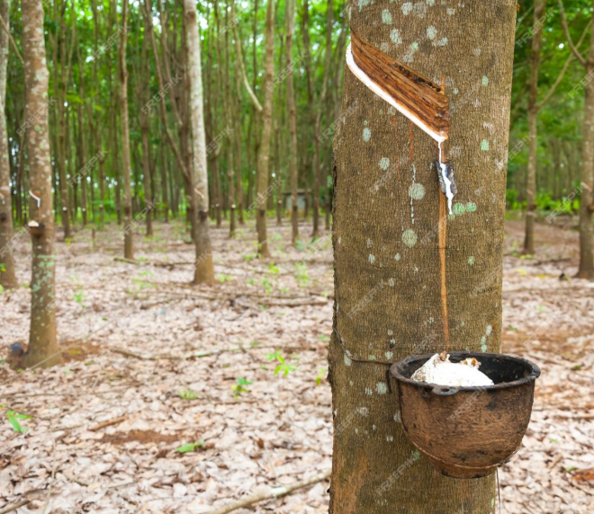  https://www.freepik.es/fotos-premium/arbol-caucho-cuenco-lleno-latex-latex-natural-que-gotea-arbol-caucho-plantacion-caucho_5525618.htm#fromView=search&page=1&position=12&uuid=eb958544-fb3b-4d42-9670-3349793f102e&query=%C3%81rbol+de+caucho
Achiote | Género: Bixa  Orden: Malvales  Clase: Magnoliopsida  Filo: Tracheophyta | 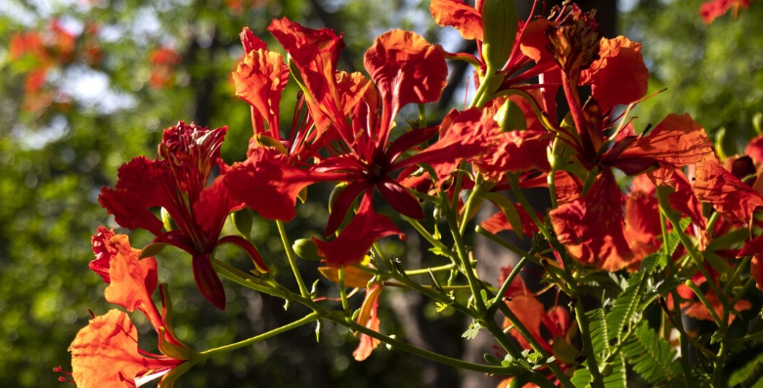  https://www.freepik.es/foto-gratis/disparo-enfoque-selectivo-delonix-royal-fondo-bokeh_13061696.htm#fromView=search&page=1&position=7&uuid=8e9524b5-ddfa-44a9-8222-908e8aa42752&query=Achiote+arbol

Inventario florístico
Los inventarios florísticos deben contar con un alto grado de confiabilidad estadística, ya que proporcionan datos fundamentales para la conservación y gestión de los ecosistemas. Al llevar a cabo los muestreos y el conteo de las diferentes especies presentes en el bosque, es necesario considerar cuidadosamente las variables que se van a cuantificar, especialmente en áreas donde se desarrollan Productos Forestales No Maderables (PFNM). Las métricas utilizadas dependerán del propósito del inventario, como el aprovechamiento sostenible, la conservación o la comercialización de los recursos.

Este tipo de inventario permite identificar las especies presentes en un área específica o región geográfica. Cuando se trata de grandes extensiones, generalmente se emplean parcelas como método de muestreo. El número de parcelas a establecer se define según criterios técnicos que aseguran una representación adecuada de la diversidad vegetal del lugar. | 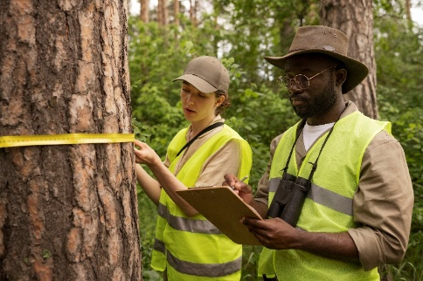

4.1 Cuantificación de recursos
Los inventarios florísticos, mediante técnicas de muestreo, proporcionan datos precisos que permiten cuantificar los recursos forestales no maderables presentes en una región o zona boscosa. Estos datos también hacen posible evaluar el nivel de aprovechamiento que han tenido los PFNM y prever si ciertos productos podrían escasear o reducir su disponibilidad debido a una extracción descontrolada.

La cuantificación de los recursos florísticos depende directamente de la calidad y el método con que se recopilan los datos, así como de la relación con las categorías de interés definidas en el inventario. Este proceso consiste en traducir elementos cualitativos en cantidades numéricas para facilitar su análisis, representación e interpretación. | 

Por ejemplo, un trabajador forestal puede determinar la cantidad de productos no maderables disponibles en un bosque siempre que los datos recolectados estén expresados numéricamente, lo cual permite tomar decisiones informadas sobre su uso, conservación o posible comercialización.

4.2 Variables
Cuando se requiere analizar las relaciones entre las plantas y los grupos humanos locales, se recurre a la etnobotánica. Esta disciplina permite identificar los niveles de interacción entre las comunidades y la vegetación, así como la influencia de las plantas en el desarrollo cultural, social y económico de dichos grupos. A continuación, se presentan algunas variables que respaldan el estudio cuantitativo de los recursos florísticos no maderables:

Acordeón
Usos culturales de las plantas | Estudio de plantas utilizadas para construir (como canoas e infraestructura), así como en contextos mágicos, chamánicos y medicinales.
Usos sociales de las plantas | Investigación sobre plantas empleadas para curar, construir, atraer la suerte, obtener colorantes y elaborar artesanías o elementos de la cultura material.
Sistemas de clasificación de plantas | Análisis de categorías locales como: palmas, maderas, hojas pequeñas, grandes, frías o calientes.
Origen | Estudio del origen según clasificaciones propias: ejemplares jóvenes, maduros, de rastrojo, de patio, bejucos, arbustos, matas o matorrales.
Énfasis en las medicinales | Reconstrucción de procesos de uso y siembra de plantas medicinales, como su ubicación (monte medio, zonas bajas), funciones y formas de aplicación.
Ciclo de vida de la planta | Investigación sobre el ciclo de vida, abundancia, necesidades de sombra o luz y parte de la planta que se utiliza.
Las plantas y sus secretos | Exploración de lo que se usa de la planta, su uso común o restringido dentro de la comunidad.
Técnicas de siembra y crecimiento | Identificación de plantas espontáneas, sembradas o cultivadas, y técnicas empleadas para su propagación.
Volumen de producción | Evaluación de la cantidad óptima de producción para cada especie o uso.
Las plantas y la manera de producirlas | Análisis de quién produce la planta, en qué lugar, en qué cantidad, en qué momento y bajo qué condiciones.
Formas de consumo | Estudio de las maneras en que se consumen: secas, molidas, en emplasto, entre otras.
Aplicaciones industriales | Investigación sobre su uso en la fabricación de jarabes, pomadas, aceites esenciales, productos aromáticos, artesanías e incluso infraestructura.

4.3 Métodos para la evaluación de recursos
Además de los enfoques cuantitativos rigurosos, existen otros métodos para la evaluación de los recursos asociados a los Productos Forestales No Maderables (PFNM), que permiten una valoración más amplia e integral. Estos métodos incluyen componentes biométricos y se adaptan a los objetivos del inventario según el contexto sociocultural, ecológico y económico. Entre los principales métodos se encuentran:

- El inventario de la biodiversidad.  - Las técnicas de ciencias sociales.  - Las perspectivas culturales.  - La etnobotánica.  - Métodos económicos. | 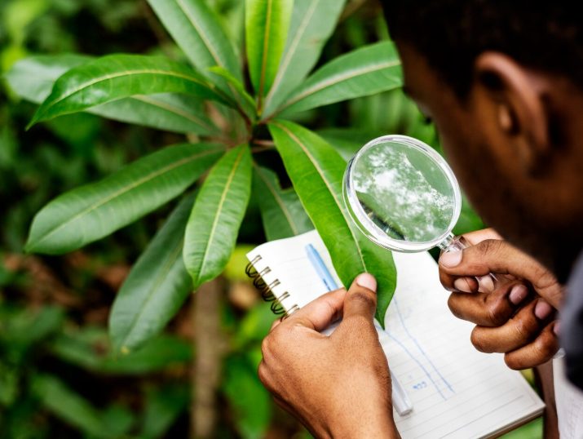

En el caso de los inventarios forestales y vegetales, el plan de muestreo se aplica en predios o fincas consideradas como unidades productivas dentro de una zona geográfica específica. La elección del método adecuado para diseñar un inventario con información estadísticamente confiable debe considerar los objetivos del estudio, el tipo de recurso a evaluar y el nivel de detalle requerido. Estos factores determinan la profundidad, el enfoque y la utilidad de los resultados obtenidos.

Figura 2. Niveles de inventario
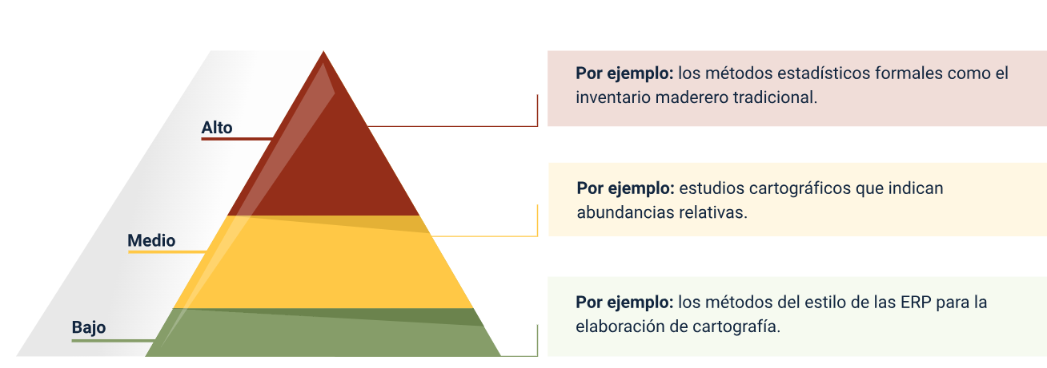

De igual forma, es importante considerar la aplicación de la biometría en el diseño de un inventario, ya que funciona como un sistema de apoyo integrado que facilita la toma de decisiones. Permite estructurar el proceso como un método paso a paso para desarrollar un inventario biométrico, atendiendo tanto a las necesidades de planificación para el análisis y presentación de los datos como a ciertas demandas relevantes de investigación.

4.4 Error de muestreo
En los inventarios forestales, la muestra corresponde a una porción del bosque seleccionada de manera aleatoria. Esta muestra debe representar adecuadamente la variabilidad presente en la población total.

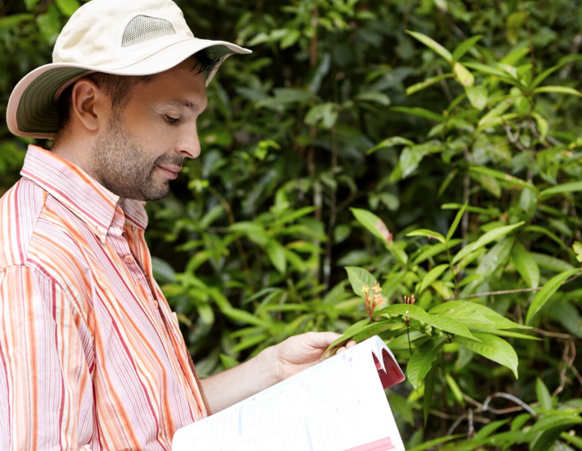 | Una vez definido el tamaño de las parcelas, se establece cuántas serán medidas en el terreno. Según lo indicado en el Decreto 1791 de 1996, compilado en el Decreto Único Reglamentario 1076 de 2015, el inventario estadístico debe aplicarse a todas las especies con un diámetro a la altura del pecho (DAP) igual o superior a 10 centímetros. Además, se debe garantizar una intensidad de muestreo tal que el error no supere el 15%, con un nivel de confianza del 95% (UNAD, 2022, p. 4).

- SÍNTESIS

A continuación, se presenta una síntesis de la temática estudiada en el componente formativo:
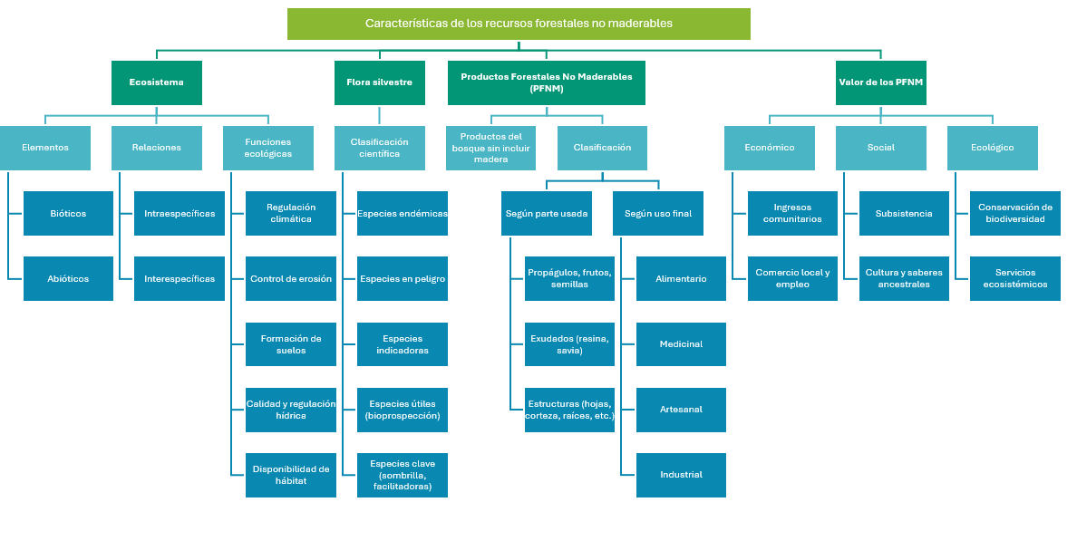

- ACTIVIDADES DIDÁCTICAS

DESCRIPCIÓN DE ACTIVIDAD DIDÁCTICA
Nombre de la actividad | Características generales de los recursos forestales no maderables.
Objetivo de la actividad | Aplicar los fundamentos prácticos relacionados con las características generales de los recursos forestales no maderables.
Tipo de actividad sugerida | Cuestionario
Archivo de la actividad  (Anexo donde se describe la actividad propuesta) | Anexo actividad didáctica: Cuestionario productos forestales no maderables

- MATERIAL COMPLEMENTARIO:

Tema | Referencia APA del Material | Tipo de material  (Video, capítulo de libro, artículo, otro) | Enlace del Recurso o  Archivo del documento o material
Productos forestales no maderables del bosque | Organización de las Naciones Unidas para la Alimentación y la Agricultura - FAO. (2002). Productos no maderables del bosque. FAO | Artículo | https://www.fao.org/4/y1997s/y1997s0g.htm
Productos forestales no maderables del bosque | Instituto Sinchi. (2021). Productos forestales no maderables y cadena de valor [Video]. YouTube. | Video | https://www.youtube.com/watch?v=iUCQcVPjf7k

- GLOSARIO:

TÉRMINO | SIGNIFICADO
Clasificación de los productos forestales no maderables: | se pueden clasificar por su origen, de origen vegetal y de origen animal, se pueden clasificar por la parte de la planta que se aprovecha (raíces, tallos, yemas, brotes, hojas, flores, frutos, semillas) y por su uso (alimentos, medicinales, etc.).
Productos forestales no maderables: | son productos que no sean madera, que se produzcan naturalmente en los bosques y se pueden cosechar para uso humano, industrial, construcción, para medicinas, y para artesanías, sin cortar los árboles.
Manejo sostenible: | planificación y ejecución de prácticas sostenibles para el manejo, uso y aprovechamiento de la flora silvestre y de los productos forestales no maderables, que, salvaguardando el equilibrio de los ecosistemas y sus funciones, permitan mejorar la producción de bienes y servicios, apoyadas en la evaluación de su estructura, características intrínsecas y potencial, respetando los usos tradicionales y el valor cultural.

- REFERENCIAS BIBLIOGRÁFICAS
Alexander Von Humboldt. (2020). Productos forestales no maderables, alternativa de conservación de nuestros bosques. https://www.humboldt.org.co/noticias/productos-forestales-no-maderables-alternativa-de-conservacion-de-nuestros-bosques
Arias, J y Cárdenas, D. (2007). Manual de identificación, selección y evaluación de oferta de productos forestales no maderables. https://sinchi.org.co/index.php/manual-de-identificacion-seleccion-y-evaluacion-de-oferta-de-productos-forestales-no-maderables
Becerra, M., Canales, N., Acuña, R., Gómez, J., Murcia, M., Purkey, D. y Yepes, Y. (2025). La red de valor y la biodiversidad: el caso del asaí o naidí para la bioeconomía de Colombia. Biodiversidad en la Práctica Vol. X. https://revistas.humboldt.org.co/index.php/BEP/article/view/1206/1259
Corporación Autónoma Regional Rionegro Nare - CORNARE. (2021). Identificación y priorización de ecosistemas y áreas ambientales. https://www.cornare.gov.co/Aviso/participacion-ciudadana/Identificacion_y_Priorizacion_de_Ecosistemas_y_Areas_Ambientales_EAA.pdf
FAO. (1997). Productos forestales no madereros. Organización de las Naciones Unidas para la Alimentación y la Agricultura. https://www.fao.org/3/y1997s/y1997s0g.htm
FAO. (2021). Ecosystem management in agriculture: principles and application of the ecosystem approach. https://www.fao.org/4/y4586e/y4586e12.htm?utm_source=chatgpt.com
Hernández, M., Barrera, j. y Cariilo, M. (2006). Arazá. https://sinchi.org.co/files/publicaciones/publicaciones/pdf/araza_2web.pdf
Instituto Amazónico de Investigaciones Científicas SINCHI (2018). Asaí cadena de valor en el sur de la región amazónica. https://sinchi.org.co/files/PUBLICACIONES%20DIGITALES/Fichas%20Tecnicas%20agroforestal/Fichas%20Tecnicas%20de%20Especies%20de%20uso%20Forestal%20y%20Agroforestal%20de%20la%20Amazonia%20Colombiana_01%20ASAI.pdf
Ministerio de Ambiente y Desarrollo Sostenible, Unión Europea, y Universidad Distrital Francisco José de Caldas. (2020). Productos Forestales No Maderables (PFNM) en Colombia: Consideraciones para su desarrollo. https://revistas.udistrital.edu.co/index.php/colfor/article/view/3270/0
Ministerio de Desarrollo Agrario y Riego. (2015). Los productos forestales no maderables. MIDAGRI. .https://www.midagri.gob.pe/portal/objetivos/49-sector-agrario/recurso-forestal/354-productos-no-maderables
Naturalista Colombia. (s.f). Achiote, Taxonomía. https://colombia.inaturalist.org/taxa/127676-Bixa-orellana
Naturalista Colombia. (s.f). Caucho, Taxonomía. https://colombia.inaturalist.org/taxa/126507-Ficus-elastica
Naturalista Colombia. (s.f). Guarumo, Taxonomía. https://colombia.inaturalist.org/taxa/160255-Cecropia-obtusifolia
Naturalista Colombia. (s.f). Palma Milpesos, Taxonomía. https://colombia.inaturalist.org/taxa/365688-Oenocarpus-bataua
Sotelo, I., Casas, N., y Camelo, G. (2010). Borojó (Borojoa patinoi): fuente de polifenoles con actividad antimicrobiana. Vitae, 17(3), 329-336. http://www.scielo.org.co/scielo.php?script=sci_arttext&pid=S0121-40042010000300011
UNAD. (2022). Guía por actividades para el desarrollo del componente práctico del curso. https://academia.unad.edu.co/images/escuelas/ecapma/Componente_practico/302277031_Dasometra_GuaCP_Olga_Ofir_Cardona_To.pdf
Universidad EIA. (2014). Catálogo virtual de flora del Valle de Aburrá. https://catalogofloravalleaburra.eia.edu.co/species/313
Universidad Nacional Autónoma de México. (2017). Relaciones interespecíficas e intraespecíficas. https://e1.portalacademico.cch.unam.mx/alumno/biologia2/unidad2/relacionesComunidad/interespecificas
World Gastronomy Institute. (2020). Chontaduro el fruto del amor. https://www.worldgastronomy.org/post/chontaduro-el-fruto-del-amor

- CONTROL DEL DOCUMENTO

 | Nombre | Cargo | Dependencia  (Para el SENA indicar Regional y Centro de Formación) | Fecha
Autor (es) | Deya Maritza Cortes Enríquez | Experta Temática | Regional Huila – Centro Agroempresarial y Desarrollo Pecuario del Huila. | Julio de 2025

- CONTROL DE CAMBIOS
(Diligenciar únicamente si realiza ajustes a la Unidad Temática)

 | Nombre | Cargo | Dependencia | Fecha | Razón del Cambio
Autor (es)

